SÜW-Genussbox zum Jubiläum
50 Jahre Südliche Weinstrasse e.V.
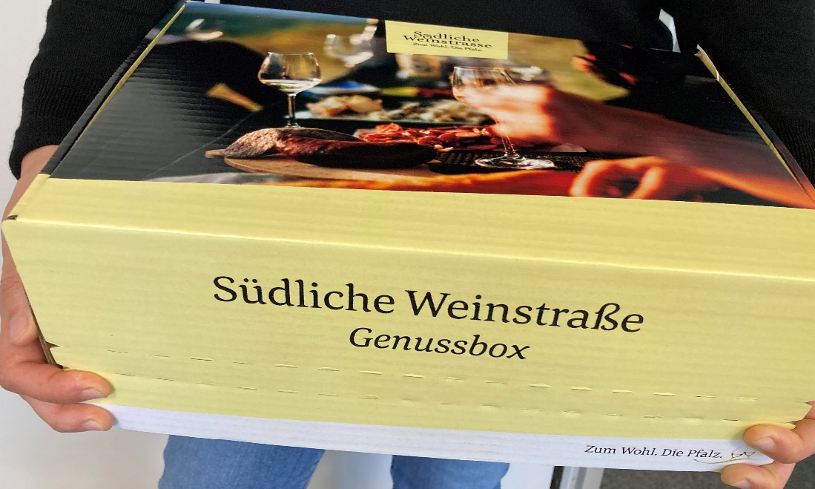

Dieses und weitere Bilder finden Sie unter https://medien.pfalz-daten.de/?c=2239&k=ff8593f628.

Ein großes Fest wird es in diesem Jahr nicht geben. Aber „50 Jahre Südliche Weinstrasse e.V.“ sollen auch nicht einfach so vorbei gehen. Quasi zum „Selbstfeiern“ gibt es daher ab sofort eine SÜW-Genuss-Box mit guten Zutaten aus allen Teilen der Südlichen Weinstraße: Feigensenf vom Doktorenhof in Venningen, drei verschiedene Honige von Imker Thomas Hans in Herxheim, Roter Apfelsaft vom Obsthof Wicke in Hochstadt, eine Dinkel-Mühlenbrot-Backmischung von der Bischoff-Mühle in Appenhofen, einen Klappmeter aus Maikammer, die Pasta St. Martin von der Pfalz Nudel aus Großfischlingen, einen Kuchenpinsel aus Ramberg, ein Rotwein-Cuvée vom Weingut Emil Bauer in Landau-Nussdorf und ein Gutschein für die Südpfalz-Therme in Bad Bergzabern. Also viele gute Sachen, um die Südliche Weinstraße in vollen Zügen zu genießen.

Die Box gibt es für 50 Euro im SÜW-Shop in Landau, bei der Veranstaltungsgesellschaft Landau Südliche Weinstraße und bei allen Büros für Tourismus der Südlichen Weinstrasse. Von jeder Box geht eine Spende von 5 Euro an die Flutopfer an der Ahr – unter dem Motto „Weinregion für Weinregion“.

Südliche Weinstrasse e.V., An der Kreuzmühle 2, 76829 Landau, www.suew-shop.de
Veranstaltungsgesellschaft Landau Südliche Weinstraße mbH: Tel. 06341-9687373, info@events-ld-suew.de

Richtig gefeiert wird dann im nächsten Jahr. Geplant ist ein Jubiläums-Wochenende vom 20.-22. Mai 2022 mit Aktionen in allen acht Urlaubsregionen der SÜW: Annweiler, Bad Bergzabern, Edenkoben, Herxheim, Landau, Landau-Land, Offenbach und Maikammer. Mit viel Musik, Theater, Genuss und natürlich Wein.

